**Добавление сетевых адаптеров в виртуальной машине в Virtual Box**

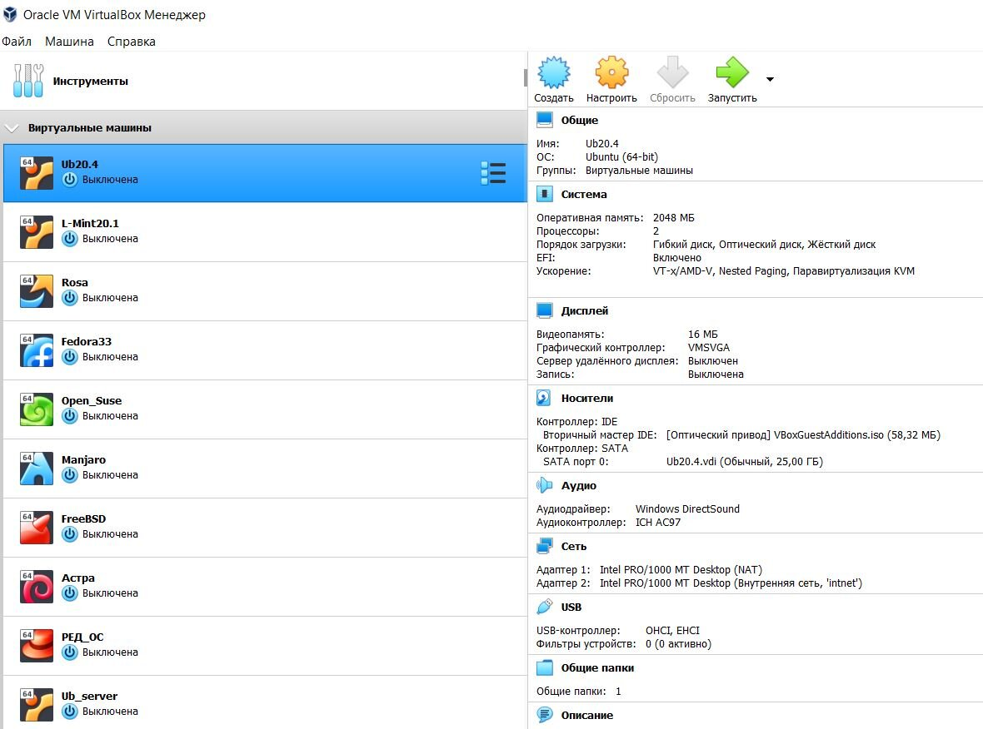

После установки операционной системы на виртуальную машину с ней можно работать также, как и с реальной. Иногда необходимо добавить в виртуальную машину дополнительные сетевые адаптеры, что и будет рассмотрено в этой статье.

Установка и настройка программы виртуализации Oracle Virtual Box описана в статье

[[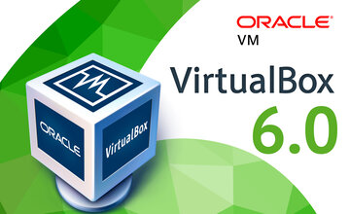](https://zen.yandex.ru/media/id/62495fdab3276771ee4cf2ce/ustanovka-programmy-virtualizacii-oracle-virtual-box-62dd021f770bcd19c6bc22b7)](https://zen.yandex.ru/media/id/62495fdab3276771ee4cf2ce/ustanovka-programmy-virtualizacii-oracle-virtual-box-62dd021f770bcd19c6bc22b7" \t "_blank)

[Установка программы виртуализации Oracle Virtual Box](https://zen.yandex.ru/media/id/62495fdab3276771ee4cf2ce/ustanovka-programmy-virtualizacii-oracle-virtual-box-62dd021f770bcd19c6bc22b7" \t "_blank)

[Евгений Д.24 июля 2022](https://zen.yandex.ru/media/id/62495fdab3276771ee4cf2ce/ustanovka-programmy-virtualizacii-oracle-virtual-box-62dd021f770bcd19c6bc22b7" \t "_blank)

Настройка виртуальной машины для установки операционной системы в статье

[[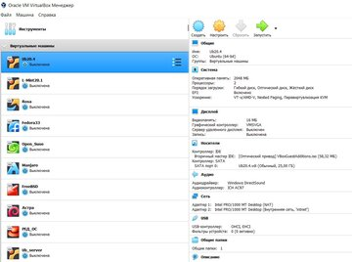](https://zen.yandex.ru/media/id/62495fdab3276771ee4cf2ce/nastroika-virtualnoi-mashiny-v-virtual-box-62dfa65601cd0904a715f04c)](https://zen.yandex.ru/media/id/62495fdab3276771ee4cf2ce/nastroika-virtualnoi-mashiny-v-virtual-box-62dfa65601cd0904a715f04c" \t "_blank)

Для добавления сетевых адаптеров необходимо левой кнопкой мыши выделить виртуальную машину и нажать кнопку *“Настроить”*

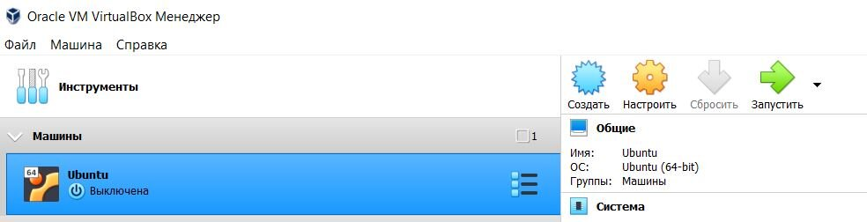

В окне настроек выбрать *“Сеть”*

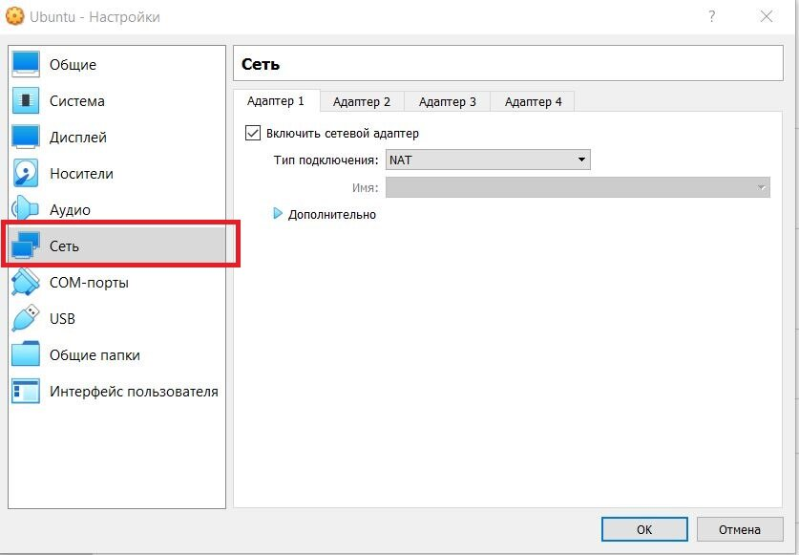

Если при создании виртуальной машины эти настройки не менялись, то в системе присутствует один сетевой адаптер, настроенный как тип подключения *“NAT”*. Данный тип подключения позволяет без дополнительных настроек выходить виртуальной машине в сеть Интернет, если основная операционная система подключена к Интернету.

Дополнительные сетевые адаптеры могут понадобиться, когда будет нужно создать сеть между различными виртуальными машинами, установленными на одном компьютере. Переходим в закладку *“Адаптер 2”*

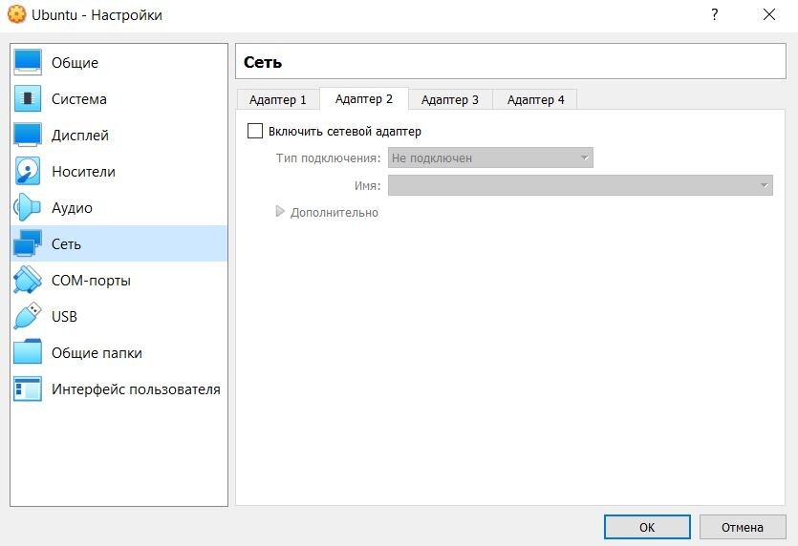

Включаем сетевой адаптер, выбираем тип подключения *“Внутренняя сеть”*, разворачиваем меню *“Дополнительно”* и в настройках *“Неразборчивый режим”*выбираем *“Разрешить все (или разрешить ВМ)”*

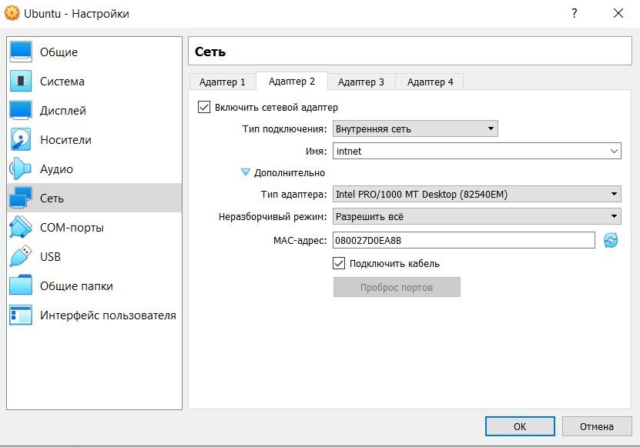

Нажимаем кнопку *“ОК”* и включаем виртуальную машину. В правом верхнем углу нажимаем левой кнопкой мыши на значок сети и видим, что теперь в системе два сетевых адаптера, один, который был при первой установке (*enp0s3*), и второй, который добавили в настройках (*enp0s8*).

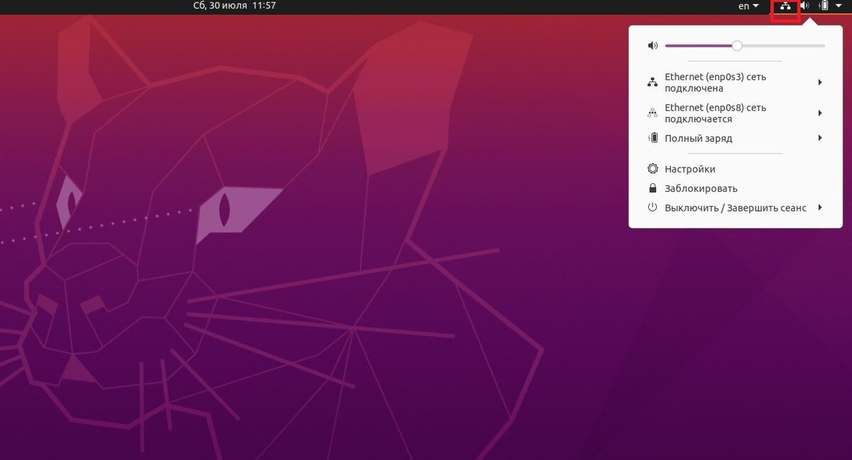

Раскрываем меню любой из эти сетей и выбираем *“Параметры соединения”*

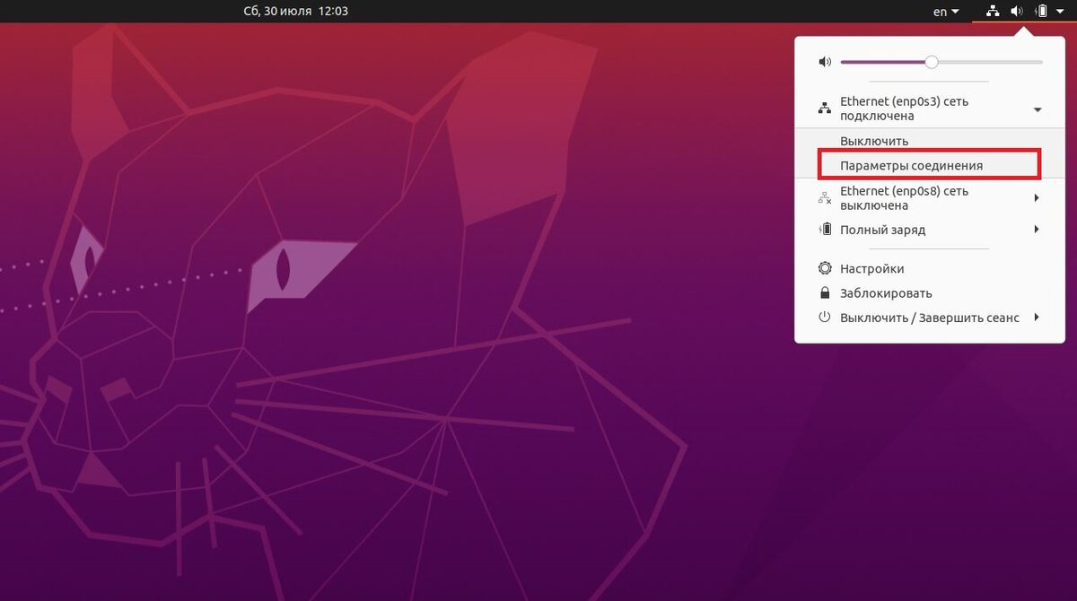

Откроется окно с настройками сети. При этом видно, что адаптер *enp0s3*включен, а *enp0s8*выключен. Нажимаем на значок настройки сети *enp0s8*

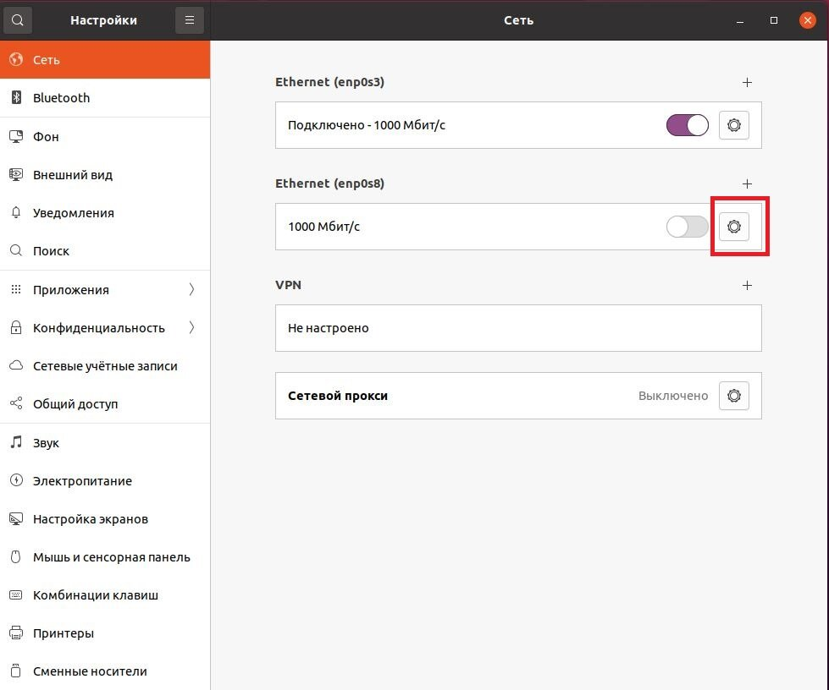

и заходим в настройки сетевого адаптера

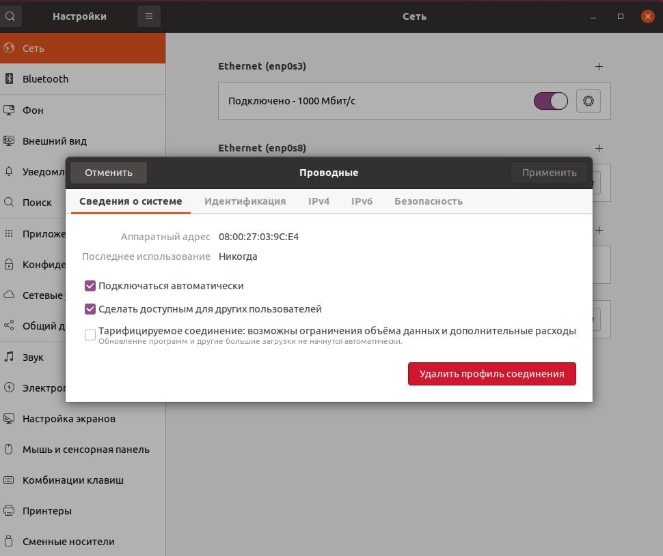

Выбираем *“IPv4”* и переходим к настройкам IP-адресации сетевого адаптера

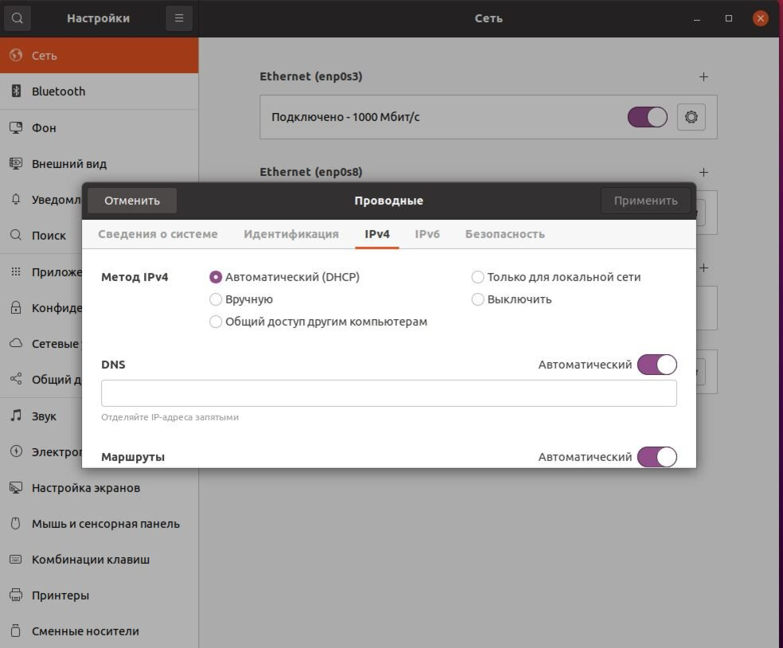

Затем выполняем настройку сетевого адаптера, в зависимости от предстоящих задач.

Информацию о сетевых адаптерах, их настройкам можно также посмотреть через терминал. Открыв терминал (*Ctrl+Alt+T*) и введя команду *ip a*

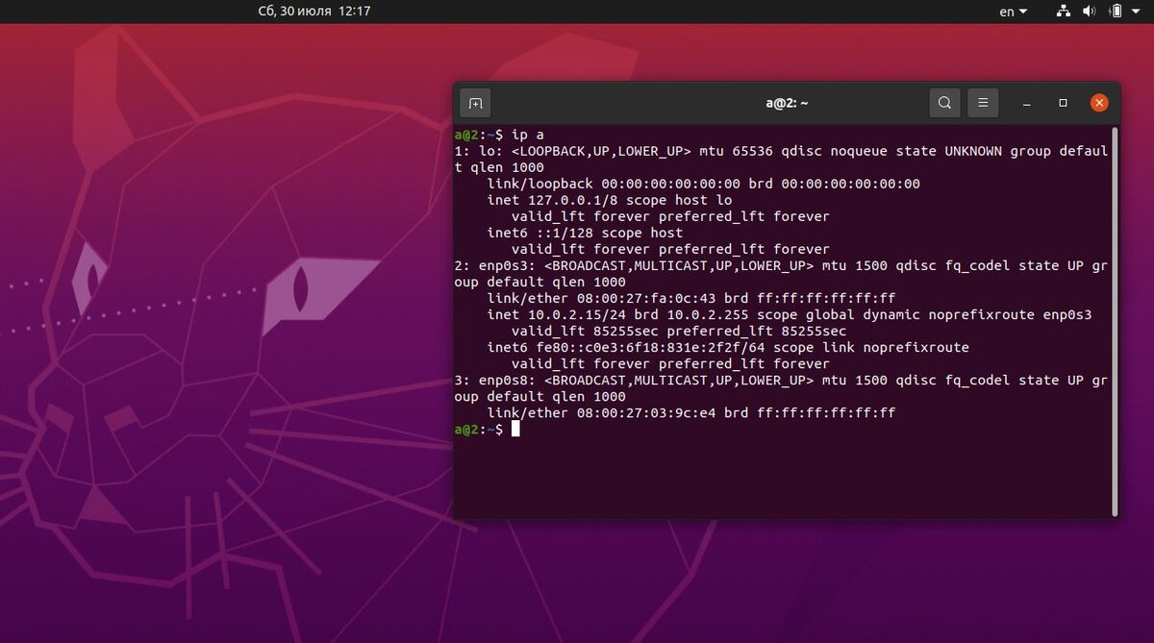

В настройках виртуальной машины можно добавить до четырех адаптеров, если в этом будет необходимость. Сетевые адаптеры нужно увеличивать (уменьшать) при выключенной виртуальной машине

